Nueva Metodología para Preservar Infraestructuras Antiguas (100 años)
en procesos de Minado a Tajo Abierto “Caso de Éxito”

Alain Fidel Mestanza Oblitas

¹ Minera Chinalco Perú, Tuctu, Junín, Perú (amestanza@chinalco.com.pe)

____________________________________________________________________________________________________________________

RESUMEN
El minado subterráneo en el centro del Perú, especialmente en la zona cercana a lo que hoy es Minera Chinalco, se remonta a fines del siglo XIX e inicios del siglo XX, cuando empresas como Cerro de Pasco Copper Corporation empezaron a explotar vetas polimetálicas (plomo, zinc, plata y cobre); sin embargo, antes de la llegada de empresas extranjeras, ya existía minería a menor escala (época colonial, incluso prehispánica).
El presente trabajo técnico se realizó en la unidad Minera Chinalco Perú, Tajo Toromocho, ubicada a más de 4500 msnm en el Departamento de Junín; emplazado en un yacimiento que fue explotado anteriormente (100 a 120 años aproximadamente) por métodos subterráneos y que actualmente su extracción es a Open Pit.
A consecuencia de la transición de subterránea a tajo abierto, existe la presencia de labores antiguas (galerías, piques, chimeneas y otros). Tal es el caso del importante componente antiguo subterráneo llamado “Pique Central”, que tiene 375 metros de profundidad y con una sección rectangular de 6.8 m x 12.6m, el collar del pique central se encuentra ubicada en el nivel 4545 en la Fase 5 y cuya función es la recolección de las descargas de aguas de contacto de la operación que son bombeadas desde la Poza C y descargadas por gravedad desde la Poza A; para luego ser transportadas por el ingenioso Túnel Kingsmill (nivel 4170); teniendo como punto de llegada la Planta de Tratamiento de Aguas Kingsmill (Yauli), de allí la gran importancia de preservar su estabilidad física y mantenerla operativa, garantizando la sostenibilidad y el cumplimiento de manejo de aguas acorde a lo declarado en sus IGA´s (Instrumentos de Gestión Ambiental).

1. Introducción

El impacto por la no derivación y/o canalización de las aguas de contacto en minas a tajo abierto, es una problemática fundamental por razones ambientales, operativas y de seguridad; ya que estas aguas pueden contener contaminantes y representar un riesgo si no se manejan adecuadamente.
Durante la expansión del Tajo Toromocho reubicó y rediseño en un 20 % descargas de aguas de contacto de diversas pozas (A, C, etc.), para evitar afectar la estabilidad de la Principal Infraestructura Subterránea dentro del Tajo Abierto llamado “Pique Central”; sin embargo, el otro 80 % de descargas provenientes de la mina y de las filtraciones de las lagunas aledañas, sumado a la continuidad del plan de minado aprobado; y al no contar con cánones o estándar que contemple límites y/o umbrales de vibraciones y frecuencias para preservar dicha Infraestructura Antigua Subterránea, generó una gran disyuntiva en la empresa.
Bajo esta problemática y sin antecedente técnico/operativo en la Gran Minería Peruana y a nivel Mundial (solo con alguna similitud con la Mina Grasberg, en Indonesia); se puso en marcha una Nueva Metodología de Perforación y Voladura para Preservar Infraestructuras Antiguas Subterráneas mayores a 100 de años de vetustez (estado crítico) y que se tenían que mantener junto a un Proceso de Minado Continuo.
Este plan disruptivo, único y estratégico de perforación y voladuras controladas con secuencias innovadoras, que iniciaron en el nivel 4545 y finalizó en el nivel 4455, dejó a la única infraestructura dentro del Tajo Toromocho llamado Pique Central expuesto en una banqueta perteneciente a la pared Norte del tajo Toromocho.
El Pique Central es la parte más relevante del sistema de drenaje de descarga de aguas de contacto y que pertenece al Tunel Kingsmill y que se encuentra dentro del Tajo Toromocho (lado norte), tal como se muestra en la imagen inferior en vista de perfil.

Gráfico N°1
Perfil Túnel Kingsmill
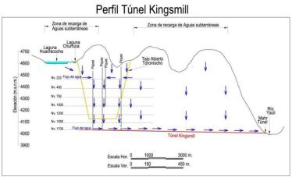
Fuente: Minera Chinalco (Area Planta Kingsmill)

Esta estrategia fue y sigue siendo vital porque garantiza que las aguas de contactos mineras lleguen uniformemente a la Planta de Kingsmill para ser tratadas, mientras se preserva esta Infraestructura del Pique Central y otros Piques cercanos se mantiene la Viabilidad, Sostenibilidad y Operatividad del Tajo Toromocho.

2. Objetivos

Brindar la mejor guía técnica operativa para preservar infraestructuras antiguas subterráneas mayores a 100 de vetustez en la minería a Tajo Abierto, usando nuevas metodologías de Perforación y Voladura.

3. Desarrollo y Colección de datos

3.1. Generalidad de un Pique

El pique, en minería, es una perforación en forma vertical en la cual se puede descender en cabrias (ascensores) a profundidades de la tierra. Éstas, por lo general, en la pequeña minería suelen tener profundidades que van de 25 metros y en la gran minería tener profundidades de 1000 metros.

Imagen N°1
Pique (Vista interna)
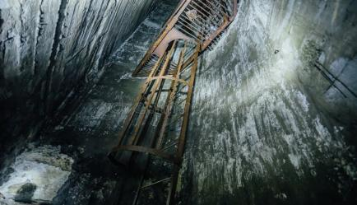

Fuente: Google Chrome

Imagen N°2
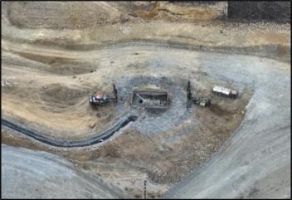
Pique (Vista externa)
Fuente: Minera Chinalco (Área de Perforación y Voladura
Elaboración: Propia

3.2. Metodología, Recolección de datos y Análisis de la Situación

Para la elaboración de esta nueva metodología de preservar infraestructuras antiguas, se basó en un mixer (entre la experimental y la documental), ambas concluyen en un caso de éxito, para la situación real ejecutada en la operación minera.

Por otro lado, los riesgos asociados de no conservar el Pique Central son altos; por tal motivo, es importante el planteamiento general de la situación, contar con la mayor información histórica, obtener input geológico y/o geotécnicos, propuesta técnica e ingenieril (no teniendo antecedente alguna en la minería mundial) y finalmente un buen control de ingeniería y técnicas de voladura avanzada para no generar daño significativo a dicha estructura; por ello, este ítem se dividió en cuatro etapas.

3.2.1 Primera Etapa: Planteamiento de la Situación

Para inicios del año 2023 el área de Planeamiento Mina Mediano y Largo Plazo, puso en la agenda un tema muy crítico, que involucraba el cumplimiento del plan de minado en la fase 5 (lado norte), y las consideraciones más importantes fueros las siguientes:

- Retraso del proyecto Pique Alejandría
- Continuidad al manejo de aguas de la Poza A y C
- Verificar mensualmente el plan de minado según Budget 2023.
- Trazo definitivo hacía el Pique Alejandría

Plano N°1
(Piques, Túneles, Canales y Tuberías de Minera Chinalco)
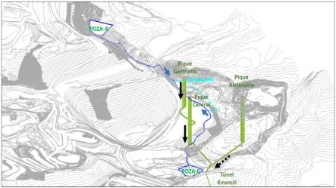

Fuente: Minera Chinalco (Area Planeamiento Largo Plazo)

3.2.2 Segunda Etapa: Data histórica, geológica y geotécnica.

El Pique Central de Minera Chinalco, conocido técnicamente como Central Shaft, tiene una historia geológica típica de un depósito porfírico-skarn de cobre.

El Pique Central ha sido usado históricamente como un sistema de conexión vertical para las operaciones subterráneas, principalmente para el izaje de personal, equipos, agua y mineral y solo se ha encontrado información que aproximadamente tiene una antigüedad en un intervalo de 100 a 120 años.

Plano N°2
Plano General del Pique Central NV_4530 Fase 5
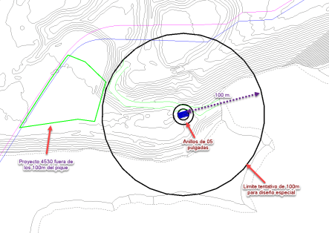

Fuente: Minera Chinalco (Area Planeamiento Largo Plazo)

Plano N°3
(Evaluación Geológica Proyecto NV_4530 Fase 5)
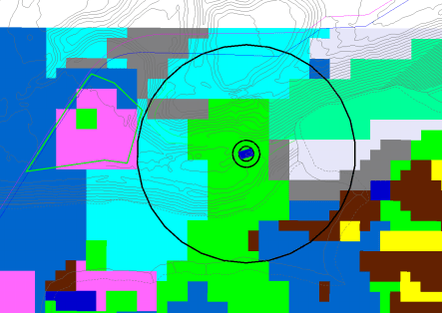



Fuente: Minera Chinalco (Area Geologia)

El mapeo geomecánico del Pique Central, teniendo como litología predominante Hornfels/Sedimentos Calcáreos, roca muy fracturada, con presencias de fallas y planos de estratificación, se evidencia con el siguiente plano.

Imagen N°3
(Evaluación Geológica Proyecto NV_4530 Fase 5)
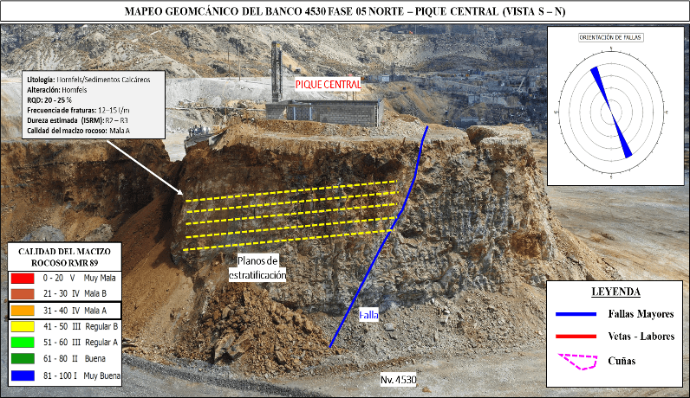

Fuente: Minera Chinalco (Area Geotecnia)

3.2.3 Tercera Etapa: Propuesta Técnica Ingenieril (Sin antecedente alguna en la minería mundial).

Esta propuesta técnica/operativa tuvo bases sólidas en otras unidades mineras (en las que el autor también tuvo éxito de diseñarlas y ejecutarlas), ya que tenían similar objetivo proteger y/o conservar instrumentaciones geotécnicas o ambientales, tales como: piezómetros, pozos, o bombas dentro de una tajo abierto (tener presente que estas instrumentaciones eran parte de la operación y prácticamente eran nuevas y se encontraban en buen estado); caso contrario a la Infraestructura Antigua Subterránea “Pique Central”, que se encontraba en un estado crítico y que se tenía que preservar por temas ambientales y de continuidad de la operación.
Por consiguiente, en base a lo mencionado anteriormente, se puede decir que las corrientes de conocimiento como el Empirismo, Constructivismo y el Pragmatismo vertieron sus mayores aportes en la propuesta técnica/ operativa.

Gráfico N°2
Generalidades y detalles del Pique Central
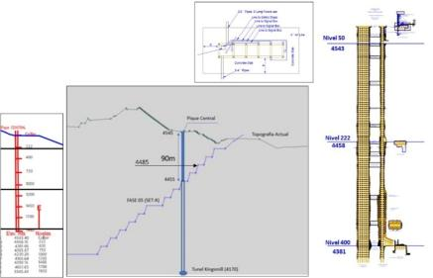

Fuente: Minera Chinalco (Area Geotecnia)

Gráfico N°3
Nueva Metodología “Perforación de taladros de 5 pulgadas”

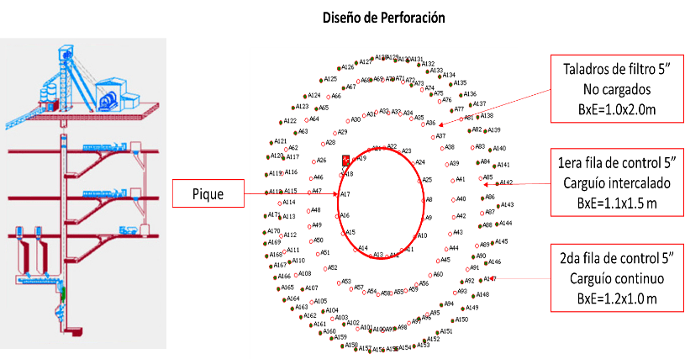

Fuente: Minera Chinalco (Area Perforación y Voladura)
Elaboración: Propia

3.2.4 Cuarta Etapa: Aplicación de la Reingeniería de Secuencias de Voladuras para Preservar Infraestructuras Antiguas Subterráneas “03 Collarines”

Para reducir los impactos a infraestructuras cercanas durante los procesos de voladura (como en minería o construcción), se deben seguir criterios y normas específicas que regulan las vibraciones sísmicas generadas; y como bien sabemos no existe una norma o estándar específico a nivel mundial para el Pique Central, ya que es una Infraestructura Antigua Subterránea con más de 100 años de vetustez y que sus condiciones no son las óptimas.
En consecuencia, se tomó en referencia la normativa peruana como línea base, la normativa DIN que es la más rigurosa y estricta; sin embargo, no considera el tema de estructuras antiguas subterráneas; pero sí, la Normativa Sueca que es la que más se adecua a este tipo de infraestructuras antiguas.
A continuación, se muestra la tabla de Normativas Internacionales y la peruana respecto al tema de Vibraciones.

Tabla N°1
Normativas respecto a vibraciones

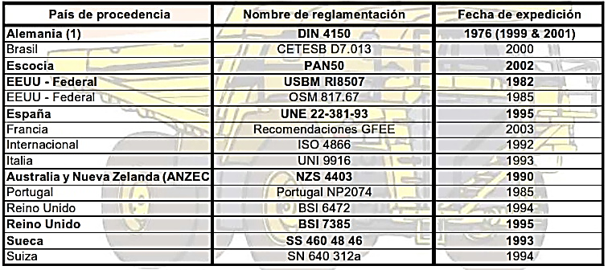

Fuente: Minera Chinalco (Perforación y Voladura)
Elaboración: Propia

Gráfico N°4
Nueva Metodología “Voladura Controlada con el uso de 3 Collarines de Pre-corte”
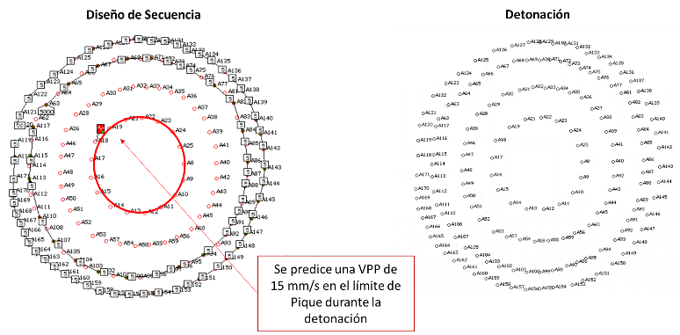

Fuente: Minera Chinalco (Area Perforación y Voladura)
Elaboración: Propia

4. Desarrollo, Implementación, Ejecución y Resultados

Propuesta Técnica/Operativa

Abarca el análisis de ingeniería, simulaciones con halos de energía, modelo estocástico de predicción de vibraciones mediante la metodología de onda elemental, diseños de malla con diferentes diámetros de perforación y cálculos matemáticos para determinar la carga óptima para los taladros en pre-corte.
Posteriormente al análisis ingenieril, se subdividieron en dos etapas muy importantes: la planificación y/o ejecución y la de revisión de resultados, que a continuación detallamos:

4.1. Etapa: Planificación y Ejecución

Contempla la planificación y ejecución de las voladuras controladas, en función a los análisis realizados en la primera etapa donde se establece, restricciones, parámetros y subetapas como se muestra en el siguiente plano:

Plano N°3
Plano de Sub-Etapas de la Aplicación de la Nueva Metodología “Pique Central”
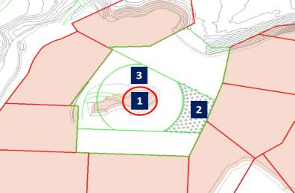

Fuente: Minera Chinalco (Planeamiento Largo Plazo)

4.1.1. Sub-Etapa 1: Ejecución de Voladura “3 collarines” de 5” pulgadas.

Debido a las características geológicas y geomecánicas de la roca, vistas anteriormente, se decidió realizar los diseños cargas y simulaciones de secuencia de detonación, incluyendo el uso de emulsión encartuchada (contemplando 13 cartuchos por cada taladro).

Gráfico N°5
Diseño de Carga en Pre-corte 03 Collarines
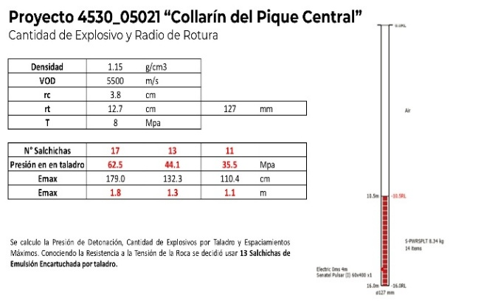

Fuente: Minera Chinalco (Area Perforación y Voladura)
Elaboración: Propia
Gráfico N°6
Simulación de Secuencia de Detonación Pre-corte 03 Collarines
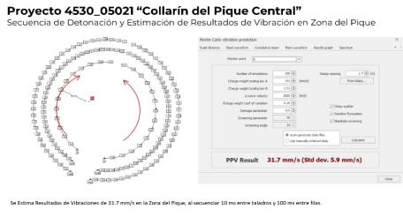

Fuente: Minera Chinalco (Area Perforación y Voladura)
Elaboración: Propia

4.1.2. Sub-Etapa 2: Ejecución de Voladuras de Producción

Previamente a tomar la decisión de ejecutar Voladuras de producción de diámetros de 12 ¼ pulgadas, se analizaron dos escenarios con simulaciones de vibraciones tanto para una voladura primaria de 5 y de 12 ¼ pulgadas de diámetro; en ambos casos y teniendo como referencia una distancia estimada de 40 metros del Pique Central.

Gráfico N°7
Propuesta de los 02 escenarios de voladuras primarias (5 pulgadas Vs. 12 ¼ pulgadas)
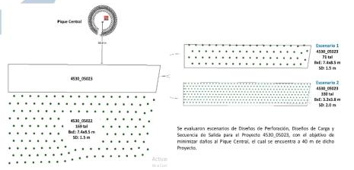

Fuente: Minera Chinalco (Area Perforación y Voladura)
Elaboración: Propia

Luego de las casi 20 simulaciones realizadas con diferentes patrones de perforación y óptimos diseños de carga; y a su vez teniendo como prioridad la simetría de cada polígono, se tomó la decisión de usar el escenario 2, donde comprende realizar 02 voladuras de manera separada, la primera con un diámetro de 12 ¼” con una distancia mayor a 100 m y la segunda voladura con un diámetro de 5” con distancia entre el rango de 40 m a 100 m.

Gráfico N°8
Resultados y comparación de los 02 escenarios de voladuras primarias (5 pulgadas Vs. 12 ¼ pulgadas)
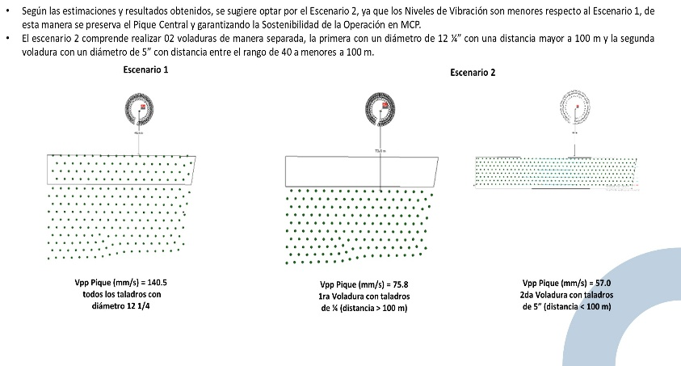

Fuente: Minera Chinalco (Area Perforación y Voladura)
Elaboración: Propia

4.2. Etapa: Seguimiento y Revisión de Resultados “Monitoreo de las Vibraciones en el Pique Central”

Teniendo los elementos esenciales tales como: instrumentación, parámetros, normas y resultados, se procedió a realizar el seguimiento de los registros, las condiciones operativas y de seguridad.

Imagen N°4
(Registro de Vibraciones de Proyectos Volados Cercanos al Pique Central)
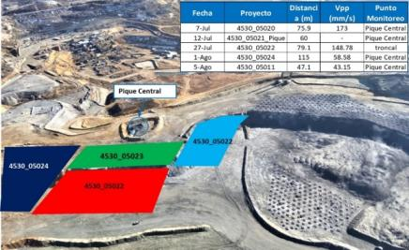

Fuente: Minera Chinalco (Area Perforación y Voladura)
Elaboración: Propia

Gráfico N°9
Simulación de voladuras primaria (12 ¼ pulgadas)
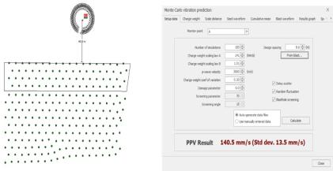

Fuente: Minera Chinalco (Area Perforación y Voladura)
Elaboración: Propia

Dado los resultados predecidos versus los reales, al decidir volar los Proyectos 4530_05022/05023 por separado y usar taladros de 5 pulgadas en el Proyecto 4530_05022, se redujo las vibraciones en un 69% (de 140 mm/s a 43 mm/s).

Gráfico N°10
Simulación de Situación Predecida Vs. Real
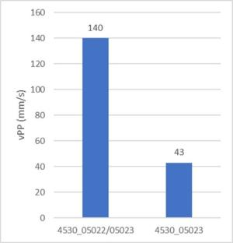

Fuente: Minera Chinalco (Area Perforación y Voladura)
Elaboración: Propia

Finalmente, la inspección por el área de Geotecnia del Pique Central, indica que se encuentra en buen estado (2023 hasta la actualidad), en cuanto a vibraciones los valores identificados están dentro de lo estimado en la primera etapa de ingeniería, teniendo un promedio de Velocidad Pico Partícula de 75.6 mm/s a una distancia de 10 metros al pique central.

Imagen N°5
(Inspección con cámara y dron al Interior del Pique Central)
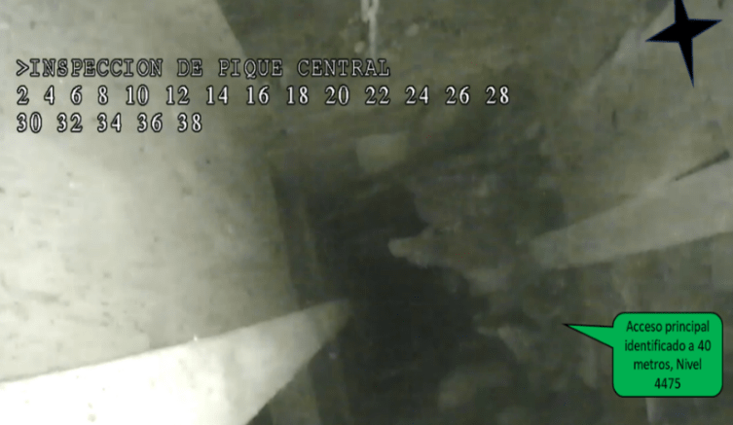

Fuente: Minera Chinalco (Area Geotecnia)

5. Conclusiones

- Los resultados obtenidos de la implementación de la nueva metodología para infraestructuras subterráneas antiguas (Underground); y que se encuentran en proceso de minado (Open Pit); muestran que se ha creado un nuevo estándar o patrón de diseño de perforación y voladura controlada; y que puede igualmente ser exitoso para otras operaciones en el Perú o en el Mundo.
- La metodología usada permitió que la operación continue hasta la actualidad, ya que las aguas de contacto siguen siendo vertidas al Pique Central y al Pique Alejandría.
- La metodología fue conservadora, ágil y segura para evitar retrasos significativos en la operación.
- La metodología cumplió con los ítems medioambientales ya establecidos por la empresa, no se tuvo multa o penalidad.

6. Anexos: Línea de tiempo de la Nueva Metodología

Imagen N°6
(Nueva Metodología del Pique Central:4 meses)
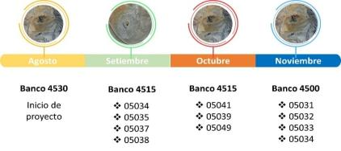

Fuente: Minera Chinalco (Area Perforación y Voladura)
Elaboración: Propia
7. Referencias Bibliográficas

Blast Vibration Control in a Hydropower Station for the Safety of Adjacent Structure – MDPI Applied Sciences (2019‑2020)
Dinis da Gama, C. (1998). “Ruidos e Vibraciones Ligados a Utilización de Explosivos e Equipamientos”. Comunicaciones del 1º Seminario de Auditorías Ambientales Internas. División e Minas del Instituto Geológico y Minero
Hustrulid, W. A., Senior Editor (1982). “Underground Mining Methods Handbook”. Published by S.M.E. of A.I.M.E. New York. U.S.A. INSTANTEL (2001). “BLASTWARE III Operator Manual – software version 4.3”. Ontario, Canadá.
Dowding C. H. (1985). “Blast Vibration Monitoring and Control”. Prentice Hall.
Jimeno, C.L.; Jimeno, E.L.; Carcedo, F.J.A. (1995). “Drilling and Blasting of Rocks”. Geomining Technological Institute of Spain. Balkema/Rotterdam/Brookfield.
Evaluation of Rock Vibration Generated in Blasting Excavation of Deep-buried Tunnels (KSCE Journal of Civil Engineering, 2018)

8. Ilustraciones, Imágenes y Tablas

Imagen N°7
(Proceso de actividades de la Nueva Metodología
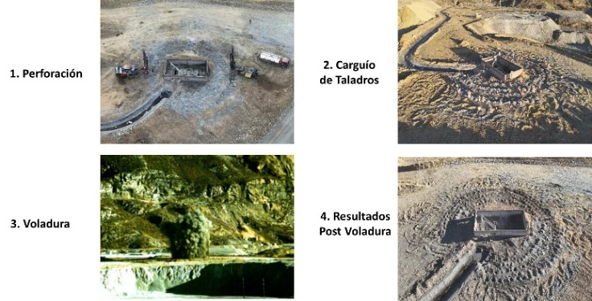

Fuente: Minera Chinalco (Area Perforación y Voladura)
Elaboración: Propia

Imagen N°8
(Resultado del Registro de Vibraciones)
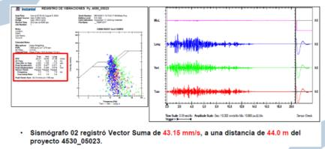

Fuente: Minera Chinalco (Area Perforación y Voladura)
Elaboración: Propia
9. Video

Minera CHINALCO PERÚ. (07 agosto del 2023). [Archivo de Vídeo]. YouTube
https://youtu.be/sQV8x-IVTq0?si=8NMjah-XglYchf_M

Perfil profesional
En lo personal y social: Soy una persona que siempre a pesar de las circunstancias, desea lo mejor para los demás y actúa en consecuencia en cada momento de su vida. Debo mencionar que dentro mis valores más enraizados se encuentran la lealtad, la verdad, la empatía, la confianza, la creatividad, la vehemencia y el compromiso ante mis deberes con el mundo; y ahora último he descubierto que la curiosidad es un gran motor para mi existencia.
En lo laboral : Ingeniero de Minas Especializado en Perforación, Voladura, con una feliz trayectoria de 21 años habiendo pasado por las Mejores Empresas de Explosivos del Mundo (Dyno Nobel, Samex, Orica, Exsa y Famesa) donde fui destacado en las siguientes Unidades Mineras: Tintaya, Constancia, Cuajone, Cerro Verde, Comarsa, San Simón, Marcona, Antamina, Antapaccay, Yanacocha, Dayton y Andacollo; y a partir del año 2012 forme parte de Corporaciones tales como: Xstrata Cooper, Glencore, Southern Perú, MMG Mine Metals Group, Barrick y Aluminium Corporation of China y donde pude laborar en las siguientes Unidades Mineras: Toquepala, Las Bambas, Lagunas Norte y Chinalco Perú.
En lo académico: Diploma Green Belt Lean Six Sigma, Diploma de Gestión de Talento, Diploma en Habilidades Directivas, Quick MBA en Dirección de Empresas Mineras, Diplomado Gestión Técnica de Competencias y Habilidades en Seguridad y recientemente culminado (abril 2025) un Diplomado de Liderazgo, Coaching y Habilidades Blandas.

Epígrafe creado: Todo es imposible en teoría, hasta que se hace (26.09.22) Perumin 35
Epígrafe creado: La razón nos une, La verdad nos separa y la Voladura nos da vida (20.08.24) ISSE 51th Conferencia Mundial de Ingenieros Explosivitas
Epígrafe creado: Cualquiera destruye, pero no cualquiera construye (10.07.25)

Nombre del autor: Alain Fidel Mestanza Oblitas
Cargo: Jefe de Perforación y Voladura
Empresa: Minera Chinalco Perú
Correo electrónico: amestanza@chinalco.com.pe
Teléfono / Celular: 989436726
Dirección: Urb. Casa campo D-1-1, Sachaca, Arequipa

